离散数学复习题和答案
1、 设集合A={2,{a},3,4}，B = {{a},3,4,1}，E为全集，则下列命题正确的是( c )。
(A){2}∈A (B){a}⊆A (C)∅⊆{{a}}⊆B⊆E (D){{a},1,3,4}⊂B.
2、 设集合A={1,2,3},A上的关系R＝{(1,1),(2,2),(2,3),(3,2),(3,3)}，则R不具备( D ).
(A)自反性 (B)传递性 (C)对称性 (D)反对称性
3、 下列语句中，( B )是命题。
(A)请把门关上 (B)地球外的星球上也有人
(C)x + 5 > 6 (D)下午有会吗？
4、 设A, B为集合，当( D )时A－B＝B.
(A)A＝B (B)A⊆B (C)B⊆A (D)A＝B＝∅.
5、 设集合A = {1,2,3,4}, A上的关系R＝{(1,1),(2,3),(2,4),(3,4)}, 则R具有( B )。
(A)自反性 (B)传递性 (C)对称性 (D)以上答案都不对
6、 命题∀xG(x)取真值1的充分必要条件是( C ).
- 对任意x，G(x)都取真值1. (B)有一个x₀，使G(x₀)取真值1.
(C)有某些x，使G(x₀)取真值1. (D)以上答案都不对.
7、 设集合A＝{1, 2, 3, 4}，A上的关系R＝{(x,y) | x, y∈A 且 x ≥ y}, 求
  - 画出R的关系图；
  - 写出R的关系矩阵.
答：R = {(1,1),(2,1),(2,2),(3,1),(3,2),(3,3),(4,1),(4,2),(4,3),(4,4)}.
(1)
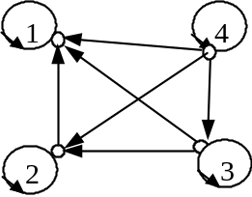

(2)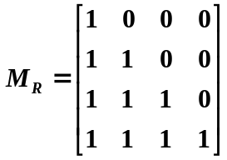

8、 设R和S是集合A＝{a, b, c, d}上的关系，其中R＝{(a, a),(a, c),(b, c),(c, d)}, S＝{(a, b),(b, c),(b, d),(d, d)}.
(1) 试写出R和S的关系矩阵；
(2) 计算R∪S, R^{－1}, S^{－1}•R^{－1}.
答 (1)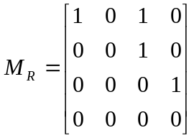 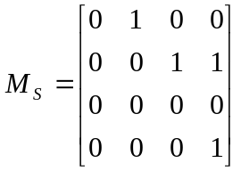
(2)R∪S＝{(a, a),(a, b),(a, c),(b, c),(b, d),(c, d),(d, d)},
R^{－1}＝{(a, a),(c, a),(c, b),(d, c)},
S^{－1}•R^{－1}＝{(b, a),(d, c)}.
9、 请将下列命题符号化：
所有鱼都生活在水中。
答案：
令 F( x )：x是鱼 W( x )：x生活在水中
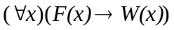

10、 请将下列命题符号化：
存在着不是有理数的实数。
答案：
令 Q ( x )：x 是有理数 R ( x )：x 是实数
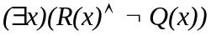

11、请将下列命题符号化：
尽管有人聪明，但并非一切人都聪明。
答案：
令M(x)：x 是人 C(x)：x 是聪明的
则上述命题符号化为

12、 请将下列命题符号化：
对于所有的正实数x,y，都有x+y≥x。
答案：`
令P(x):x是正实数 S(x,y): x+y≥x
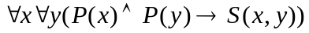

13、 请将下列命题符号化：
每个人都要参加一些课外活动。
答案：
令P(x):x是人 Q(y): y是课外活动 S(x,y):x参加y
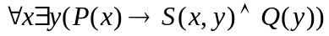

14、 请将下列命题符号化：
某些人对某些药物过敏。
答案：
令P(x):x是人 Q(y): y是药 S(x,y):x对y过敏
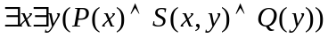

15、设A = {a,b,c}，R是A上的二元关系， R = {(a,a), (b,b), (a,b), (a,c), (c,a)}， 问：R是自反的吗？是反自反的吗？是对称的吗？是反对称的吗？是可传递的吗？
答案：
  - 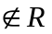由于c∈A，而(c,c) ，所以R不是自反的。 ×
  - 由于(a,a)∈R，(b,b)∈R，所以R不是反自反的。 ×
  - 由于(a,b)∈R，而(b,a) ，所以R不是对称的。 ×
  - 由于(a,c)∈R，且(c,a)∈R，所以R不是反对称的。 ×
  - 由于(c,a)∈R，且(a,c)∈R，但(c,c) ，所以R不是可传递的。 ×
16、分别用真值表法和公式法求(P→(Q∨R))∧(¬P∨(Q↔R))的主析取范式与主合取范式，并写出其相应的成真赋值和成假赋值。
主析取范式与析取范式的区别：主析取范式里每个括号里都必须有全部的变元。
主析取范式可由 析取范式经等值演算法算得。
证明：
公式法：因为(P→(Q∨R))∧(¬P∨(Q↔R))
⇔(¬P∨Q∨R)∧(¬P∨(Q∧R)∨(¬Q∧¬R))
⇔(¬P∨Q∨R)∧(((¬P∨Q)∧(¬P∨R))∨(¬Q∧¬R))分配律
⇔(¬P∨Q∨R)∧(¬P∨Q∨¬Q)∧(¬P∨Q∨¬R)∧(¬P∨R∨¬Q)∧(¬P∨R∨¬R)
⇔(¬P∨Q∨R)∧(¬P∨Q∨¬R)∧(¬P∨¬Q∨R)
⇔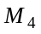∧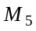∧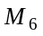使（非P析取Q析取R）为0所赋真值，即100，
⇔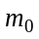∨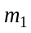∨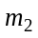∨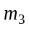∨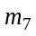
所以，公式(P→(Q∨R))∧(¬P∨(Q↔R))为可满足式，其相应的成真赋值为000、001、010、011、111：成假赋值为：100、101、110。
真值表法：
P Q R | Q↔R | P→(Q∨R) | ¬P∨(Q↔R) | (P→(Q∨R))∧(¬P∨(Q↔R))
0 0 0  0 0 1  0 1 0  0 1 1  1 0 0  1 0 1  1 1 0  1 1 1 | 1  0  0  1  1  0  0  1 | 1  1  1  1  0  1  1  1 | 1  1  1  1  1  0  0  1 | 1  1  1  1  0  0  0  1
由真值表可知，公式(P→(Q∨R))∧(¬P∨(Q↔R))为可满足式，其相应的成真赋值为000、001、010、011、111：成假赋值为：100、101、110。
17、已知A、B、C是三个集合，证明(A∪B)－C＝(A－C)∪(B－C)
证明：因为
∈(A∪B)－C⇔∈(A∪B)－C
⇔∈(A∪B)∧∉C
⇔(∈A∨∈B)∧∉C
⇔(∈A∧∉C)∨(∈B∧∉C)
⇔∈(A－C)∨∈(B－C)
⇔∈(A－C)∪(B－C)
所以，(A∪B)－C＝(A－C)∪(B－C)。
18、已知A、B、C是三个集合，证明A∩(B∪C)=(A∩B)∪(A∩C)
证明：
∵ x∈ A∩（B∪C）⇔ x∈ A∧x∈（B∪C）⇔ x∈ A∧（x∈B∨x∈C）⇔（ x∈ A∧ x∈B）∨（x∈ A∧x∈C）⇔ x∈（A∩B）∨x∈ A∩C⇔ x∈（A∩B）∪（A∩C）∴A ∩（B∪C）=（A∩B）∪（A∩C）
19、A={ x₁,x₂,x₃ }，B={ y₁,y₂}，R={<x₁, y₁>,<x₂, y₂>,<x₃, y₂>}，求其关系矩阵及关系图。
20、判断下列公式的类型（永真式、永假式、可满足式）？
1)((P→Q)∧Q)↔((Q∨R)∧Q) 2)¬((Q→P)∨¬P)∧(P∨R)
3)((¬P∨Q)→R)→((P∧Q)∨R)
解：1)永真式；2）永假式；3)可满足式。
21、 75个儿童到公园游乐场，他们在那里可以骑旋转木马，坐滑行铁道，乘宇宙飞船，已知其中20人这三种东西都乘过，其中55人至少乘坐过其中的两种。若每样乘坐一次的费用是0.5元，公园游乐场总共收入70元，求有多少儿童没有乘坐过其中任何一种。
解 设、、分别表示骑旋转木马、坐滑行铁道、乘宇宙飞船的儿童组成的集合，|∩∩|＝20，|∩|＋|∩|＋|∩|－2|∩∩|＝55，||＋||＋||＝70/0.5＝140。
由容斥原理，得
|∪∪|＝||＋||＋||―|∩|―|∩|―|∩|＋|∩∩|
所以
|∩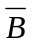∩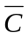|＝75－|∪∪|＝75－(||＋||＋||)＋(|∩|＋|∩|＋|∩|－2|∩∩|)＋|∩∩|＝75－140＋55＋20＝10
没有乘坐过其中任何一种的儿童共10人。
23、 R₁，R₂是Ａ上的二元关系，判别下列命题正确与否
(1)如果R₁，R₂自反，则R₁⋅R₂也自反。
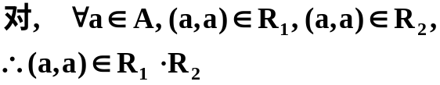

(2)如果R₁，R₂反自反，则R₁⋅R₂也反自反。

(3)如果R₁，R₂对称，则R₁⋅R₂也对称。
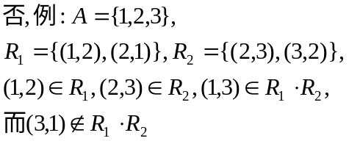

(4)如果R₁，R₂反对称，则R₁⋅R₂也反对称。
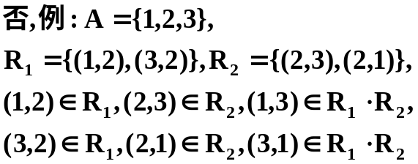

(5)如果R₁，R₂传递，则R₁⋅R₂也传递。

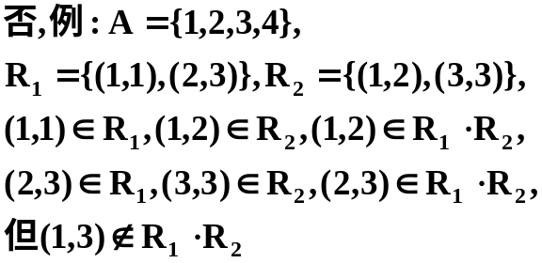

24、设A={a,b,c}，以下分别给出一个P(A)上的二元关系，确定它们哪些是自反的，反自反的，对称的，反对称的，传递的。
P(A)={φ,{a},{b},{c},{a,b},{a,c},{b,c},{a,b,c}}
(1) ｘ是ｙ的一个真子集
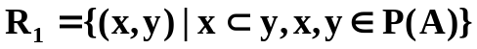
反自反，不对称，反对称，传递
(2) ｘ与ｙ不相交
不自反，也不反自反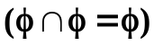，对称，不传递
(3) 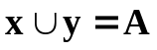
不自反，也不反自反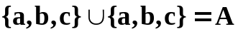，
对称，不传递。
25、 设全集则A∩B =__{2}__，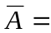_{4,5}____，
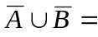__ {1,3,4,5} _____
26、 与命题公式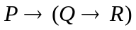等价的公式是（ ）
（A）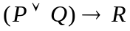 （B）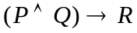 （C）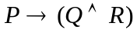 （D）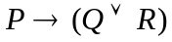
27、设集合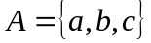,A上的二元关系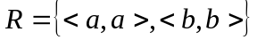不具备关系( )性质
- (A)传递性 (B)反对称性 (C)对称性 (D)自反性
28、若对命题P赋值1，Q赋值0，则命题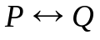（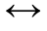表示双条件）的真值为 0 。
29、命题“如果你不看电影，那么我也不看电影”（P：你看电影，Q：我看电影）的符号化为 ¬P→¬Q
30、符号化语句：“有些病人相信所有的医生，但是病人都不相信骗子，所以医生都不是骗子”。
解: 设A(x):x是病人，B(x):x是医生，C(x):x是骗子，D(x,y):x相信y
前提：∃(x)(A(X)∧(∀y)(B(y)→D(x,y)))
(∀x)(∀y)(A(x)∧((y)→¬D(x,y))
结论：(∀x)(B(x)→¬C(x))
31、求命题公式(P∨(Q∧R))→(P∧Q∧R)的主析取范式和主合取范式（10分）
证明：(P∨(Q∧R))→(P∧Q∧R)⇔¬(P∨(Q∧R))∨(P∧Q∧R))
⇔（¬P∧(¬Q∨¬R)）∨(P∧Q∧R)
⇔(¬P∧¬Q)∨(¬P∧¬R))∨(P∧Q∧R)
⇔(¬P∧¬Q∧R)∨(¬P∧¬Q∧¬R)∨(¬P∧Q∧¬R))∨(¬P∧¬Q∧¬R))∨(P∧Q∧R)
⇔m0∨m1∨m2∨m7
⇔M3∨M4∨M5∨M6
32、已知A、B、C是三个集合，证明A-(B∪C)=(A-B)∩(A-C) （15分）
证明 ∵x∈ A-（B∪C）⇔ x∈ A∧x∉（B∪C）⇔ x∈ A∧（x∉B∧x∉C）⇔ （x∈ A∧x∉B）∧（x∈ A∧x∉C）⇔ x∈（A-B）∧x∈（A-C）⇔ x∈（A-B）∩（A-C）∴A-（B∪C）=（A-B）∩（A-C）
33、((P∨Q)∧¬(¬P∧(¬Q∨¬R)))∨(¬P∧¬Q)∨(¬P∧¬R)⇔T
证明 左端⇔((P∨Q)∧(P∨(Q∧R)))∨¬((P∨Q)∧(P∨R))(摩根律) ⇔ ((P∨Q)∧(P∨Q)∧(P∨R))∨¬((P∨Q)∧(P∨R))(分配律) ⇔ ((P∨Q)∧(P∨R))∨¬((P∨Q)∧(P∨R)) (等幂律) ⇔T (代入)
34、∀x(P(x)→Q(x))∧∀xP(x)⇔∀x(P(x)∧Q(x))
证明 ∀x(P(x)→Q(x))∧∀xP(x)⇔∀x((P(x)→Q(x)∧P(x))⇔∀x((¬P(x)∨Q(x)∧P(x))⇔∀x(P(x)∧Q(x))⇔∀xP(x)∧∀xQ(x)⇔∀x(P(x)∧Q(x))
35、求命题公式(¬P→Q)→(P∨¬Q) 的主析取范式和主合取范式（10分）
解：(¬P→Q)→(P∨¬Q)⇔¬(¬P→Q)∨(P∨¬Q)⇔¬(P∨Q)∨(P∨¬Q)⇔(¬P∧¬Q)∨(P∨¬Q) ⇔(¬P∨P∨¬Q)∧(¬Q∨P∨¬Q)⇔(P∨¬Q)⇔M1⇔m0∨m2∨m3
37、两个重言式的析取是__________________ 式，一个重言式和一个永假式的合取式是_________________式。
38、设p:小王走路,q:小王听音乐,在命题逻辑中，命题“小王边走路边听音乐”的符号化形式为_____________________________________。
39、设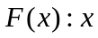是火车，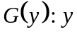是汽车，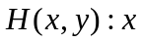比快，则“火车都比汽车快”可符号化为 。

